≪ 答 え ≫
P３７
１ ２
１ ２
２
２ ３
６
３ ① ２ ② ２０ ③ ５ ④ ２１ ⑤ ６
１０
３ ３ ２ ２

P３９
３ ① ２ ② １ ③ ３ ④ １ ⑤ ３
７ ３ ２０ 18 ８
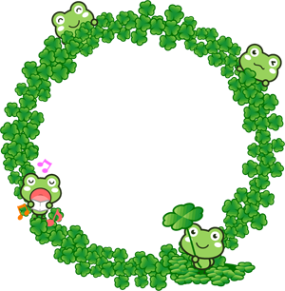
みなさん、元気ですか？手洗い・うがいをしっかりしていますか？ご飯はもりもり食べていますか？引き続き、自分の命を守るための行動をしてください。自分の命を守ることが家族やまわりの人の命を守ることにつながります。
体を動かすことも大事なので、なわとびをしたり踊ってみたりしてください☆先生もなわとびやストレッチを頑張ってみようと思ったり思わなかったり・・・。
休み明けに、みんなが元気に登校してくるのを待っています！！

